Отчёт по лабораторной работе

Лабораторная №8

Полина Витальевна Барабаш

Содержание

# 1 Цель работы

Ознакомление с инструментами поиска файлов и фильтрации текстовых данных. Приобретение практических навыков: по управлению процессами (и заданиями), по проверке использования диска и обслуживанию файловых систем [1].

# 2 Выполнение лабораторной работы

**Задание 1.** Запишите в файл file.txt названия файлов, содержащихся в каталоге /etc. Допишите в этот же файл названия файлов, содержащихся в вашем домашнем каталоге.

Я записала в фалй file.txt названия файлов, содержащихся в каталоге /etc с помощью команды ls и перенаправления вывода >. Затем, также с помощью команды ls и перенаправления вывода, но уже используя >>, я дозаписала названия файлов в домашней директории (рис. [??]).

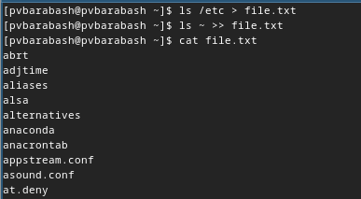

Запись и дозапись в файл выполнения команды

**Задание 2.** Выведите имена всех файлов из file.txt, имеющих расширение .conf, после чего запишите их в новый текстовой файл conf.txt.

Я вывела имена всех файлов из file.txt, имеющих расширение .conf, с помощью команды grep (рис. [??]).

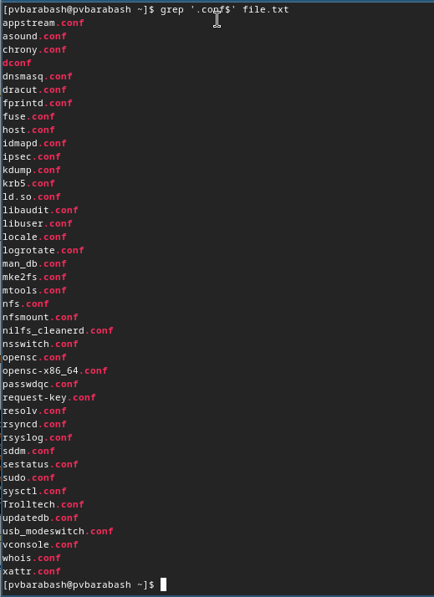

Вывод содержимого файла по маске

Затем я перенаправила вывод вместо терминала в файл conf.txt с помощью > (рис. [??]).

Перенаправление вывода в файл

Перенаправление вывода в файл

**Задание 3.** Определите, какие файлы в вашем домашнем каталоге имеют имена, начинавшиеся с символа c? Предложите несколько вариантов, как это сделать.

Я определила, какие файлы в домашнем каталоге имеют имена, начинавшиеся с символа ‘c’ с помощью команды find (рис. [??]).

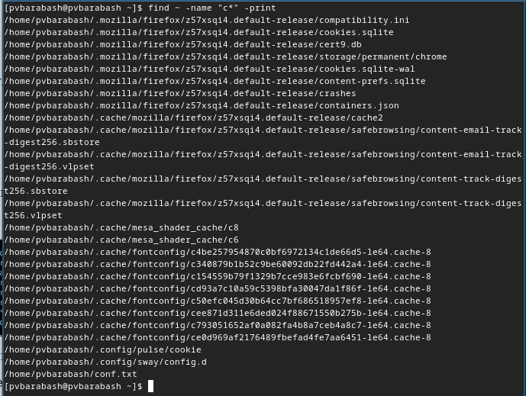

Использование find для поиска файлов в каталоге по маске

Другой вариант: использовать конвейер и команды ls и grep (рис. [??]).

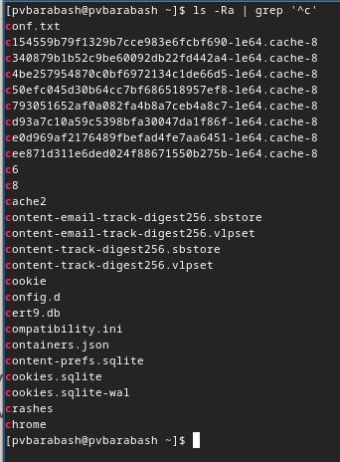

Другой вариант поиска файлов в каталоге по маске

**Задание 4.** Выведите на экран (по странично) имена файлов из каталога /etc, начинающиеся с символа h.

Для вывода на экран по странично имен файлов из каталога /etc, начинающиеся с символа h, я использовала конвейер и команды ls и less (рис. [??]).

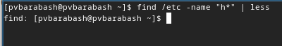

Вывод на экран по странично

**Задание 5.** Запустите в фоновом режиме процесс, который будет записывать в файл ~/logfile файлы, имена которых начинаются с log.

Я запустила в фоновом режиме процесс, который будет записывать в файл ~/logfile файлы, имена которых начинаются с log, с помощью конвейера, поиска по маске с помощью find и значка амперсанта & (рис. [??]).

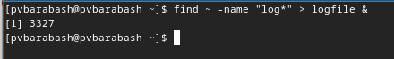

Запуск вывода в файл в фоновом режиме

**Задание 6.** Удалите файл ~/logfile.

С помощью команды rm я удалила файл ~/logfile (рис. [??]).

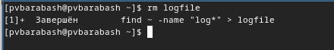

Удаление файла

**Задание 7.** Запустите из консоли в фоновом режиме редактор gedit.

Я попробовала запустить gedit в фоновом режиме с помощью амперсанта в конце, однако получила предупреждение о невозможности открыть на дисплее (рис. [??]).

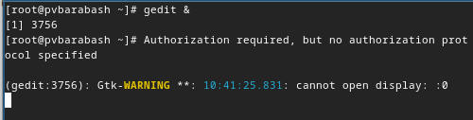

Запуск в фоновом режиме редактора gedit

**Задание 8.** Определите идентификатор процесса gedit, используя команду ps, конвейер и фильтр grep. Как ещё можно определить идентификатор процесса?

Я попрообовала использовать ps для вывода номера процесса, но он завершается (рис. [??]).

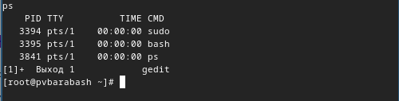

Использование ps

Затем я использовала конвейер и фильтр grep, результат такой же. Также можно использовать команды jobs.

**Задание 9.** Выполните команды df и du, предварительно получив более подробную информацию об этих командах, с помощью команды man.

Я прочитала подробнее о командах df и du, а затем выполнила их (рис. [??]) и (рис. [??]).

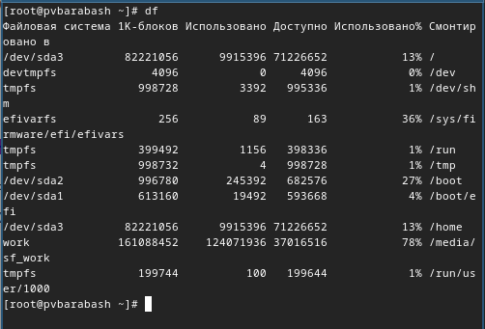

Выполнение команды df

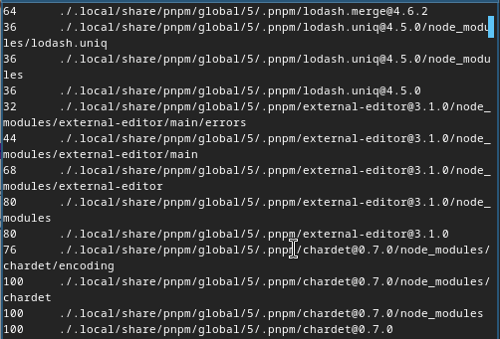

Выполнение команды du

**Задание 10.** Воспользовавшись справкой команды find, выведите имена всех директорий, имеющихся в вашем домашнем каталоге.

Я почитала справку о команде find с помощью man и узнала, что для вывода имен именно директорий нужно использовать -type d (рис. [??]).

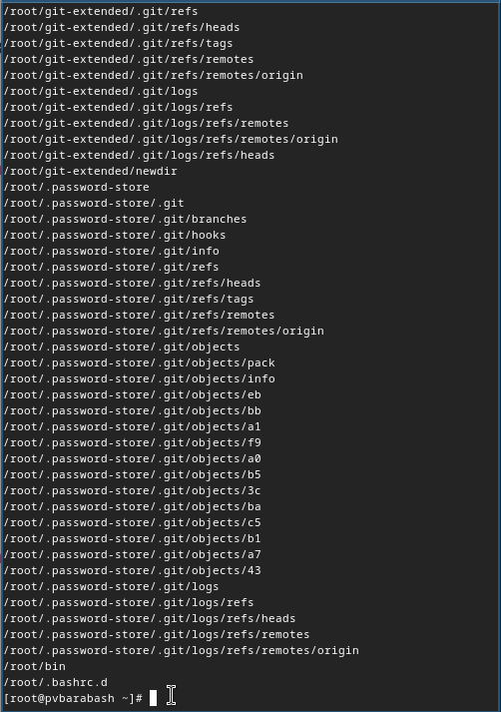

Вывод имен директорий с помощью find

# 3 Ответы на контрольные вопросы

1. Какие потоки ввода вывода вы знаете?

В системе по умолчанию открыто три специальных потока:

* stdin — стандартный поток ввода (по умолчанию: клавиатура), файловый дескриптор 0;
* stdout — стандартный поток вывода (по умолчанию: консоль), файловый дескриптор 1;
* stderr — стандартный поток вывод сообщений об ошибках (по умолчанию: консоль), файловый дескриптор 2.

1. Объясните разницу между операцией > и >>.

С помощью операции > мы перенаправляем вывод в новый файл, если в нем есть уже записи, то он будет перезаписан. Операция >> же дозаписывает в файл перенаправленный вывод.

1. Что такое конвейер?

Возможность последовательно выполнять команды, каждая последующая использует на вход вывод предыдущей.

1. Что такое процесс? Чем это понятие отличается от программы?

Процесс — это программа во время её исполнения, со всеми её данными и потребляемыми ресурсами процессора. Программа же это набор команд для выполнения.

1. Что такое PID и GID?

PID — это идентификационный номер процесса.

GID — это идентификационный номер группы данного процесса.

1. Что такое задачи и какая команда позволяет ими управлять?

Запущенные фоном программы называются задачами. Ими можно управлять с помощью команды jobs, которая выводит список запущенных в данный момент задач.

1. Найдите информацию об утилитах top и htop. Каковы их функции?

top — интерактивный просмотрщик процессов. htop — аналог top.

1. Назовите и дайте характеристику команде поиска файлов. Приведите примеры использования этой команды.

Для поиска файлов используется команда find. С помощью неё можно искать файл по имени, по дате созданию, по владельцу и так далее. Например, команда find ~ -name “h*” -print найдет все файлы с именем, начинающимся на h и выведет их на экран.

1. Можно ли по контексту (содержанию) найти файл? Если да, то как?

Можно, для этого нужно использовать команду grep и поиск по каталогам.

# 4 Выводы

Я ознакомилась с инструментами поиска файлов и фильтрации текстовых данных, приобрела практические навыки по управлению процессами (и заданиями), по проверке использования диска и обслуживанию файловых систем.

# Список литературы

1. ТУИС [Электронный ресурс]. РУДН. URL: <https://esystem.rudn.ru/mod/page/view.php?id=1098937>.